Nguyễn Trung Thành – 20176874

Assignment 3

Create a new project implementing the code in Home Assignment 3Home Assignment . Compile and upload to the simulator. Run this program step by step; observe the changing of memory and the content of registers by each step. Change the value of test variable and run this program some times to check all cases.

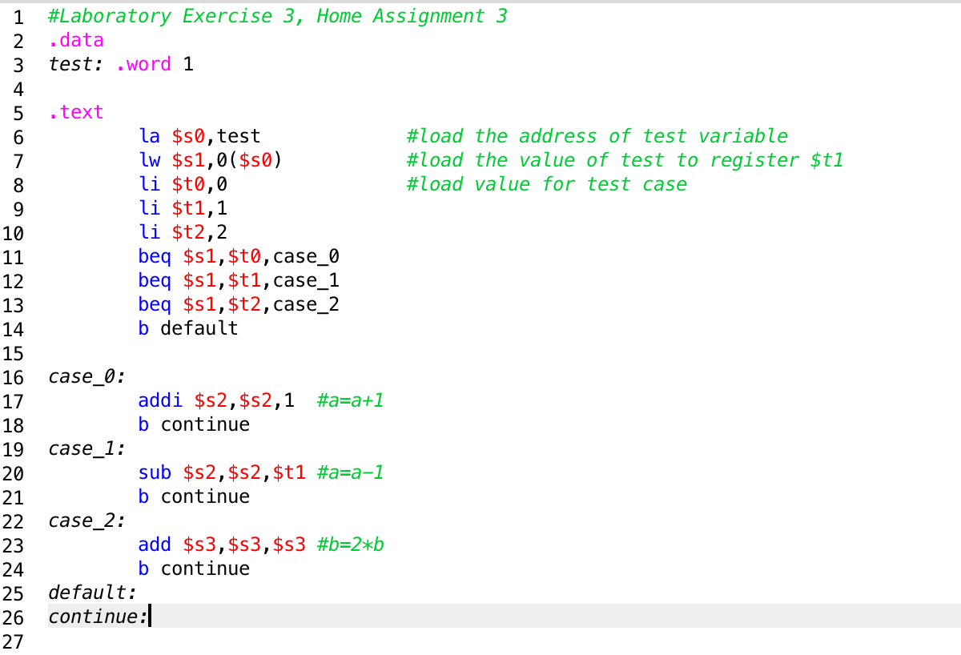

Trường hợp 1: Test: .word 1

1. la $s0,test #load the address of test variable

* Load địa chỉ của test vào $s0;
* $s0 = 0x10010000

1. lw $s1,0($s0) #load the value of test to register $t1

* Load giá trị của của $s0 vào $s1;
* $s1 = 0x00000001

1. li $t0,0 #load value for test case
2. li $t1,1
3. li $t2,2

* Lệnh 3, 4, 5: Khởi tạo giá trị $t0 = 0; $t1 = 1; $t2 = 2;

1. beq $s1,$t0,case_0

* Thực hiện kiểm tra $s1 có bằng $t0 không ;
* Ở đây ($s1 = 1) != ($t0 = 0)
* Tiếp tục chạy tiếp

1. beq $s1,$t1,case_1

* Đúng $s1 == $t1
* Thực hiện xuống case_1

1. sub $s2,$s2,$t1 #a=a-1

* Thực hiện phép trừ $s2 = $s2 - $t1 = 0xffffffff

1. b continue

Xuống continue và kết thúc chương trình;

Trường hợp 2: Test .word 0

* Thực hiện tương tự 1-> 5 như ở TH 1.

1. beq $s1,$t0,case_0

* Thực hiện kiểm tra $s1 có bằng $t0 không ;
* Chính xác; xuống case_0

1. addi $s2,$s2,1 #a=a+1

* Giá trị của $s2 = 1

1. b continue

* Xuống conitnue và kết thúc chương trình.

Trường hợp 3: Test .word 2

* Thực hiện 1->6 ở TH1

7. beq $s1,$t1,case_1

=> Không chính xác, chương trình tiếp tục

8. beq $s1,$t2,case_2

=> Chính xác, chương trình xuống case_2

9. add $s3,$s3,$s3 #b=2*b

=> $s3 = 0; (do $s3 ban đầu = 0)

10. b continue

=> Xuống continue kết thúc

Trường hợp 4: Test .word (khác 0,1,2)

* Thực hiện tương tự TH 1 từ 1->5

6. beq $s1,$t0,case_0

=> so sánh không đúng, tiếp tục.

7. beq $s1,$t1,case_1

=> so sánh không đúng, tiếp tục.

8 beq $s1,$t2,case_2

=> so sánh không đúng, tiếp tục.

9. b default

=> Xuống default kết thúc chương trình